**Курсовая работа по курсу «Базы данных» Панченко Надежда Витальевна**

1. Предметная область для моделирования БД «Аптека» Сущности: аптека, лекарственный препарат, категория препаратов, продажа, поставщик, клиент
2. Спроектировать концептуальную, логическую и физическую модели базы данных. Проектировать можно (и нужно) в редакторе Gliffy (<https://www.gliffy.com/>).
3. Концептуальная модель должна описывать все сущности, входящие в моделируемую область, без уточнения атрибутов и декомпозиции. **4-6 основных** **сущностей**.

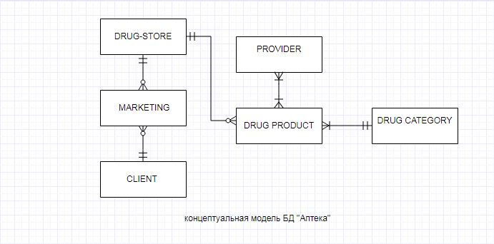

b. Логическая модель должна описывать таблицы, из которых состоит проектируемая база данных и атрибуты. Логическую модель требуется проектировать с учетом возможной декомпозиции таблиц. Проектируемая база должна находиться во 2НФ или 3НФ с обоснованием выбора НФ. Допустимо использование современных подходов к моделированию – DataVault, Anchor и других, по согласованию с семинаристом. **После нормализации ~10 сущностей (для DataVault ~ 15, для Anchor ~60-70)**.

*Подсказка:* ER-диаграмма с сущностями и атрибутами.

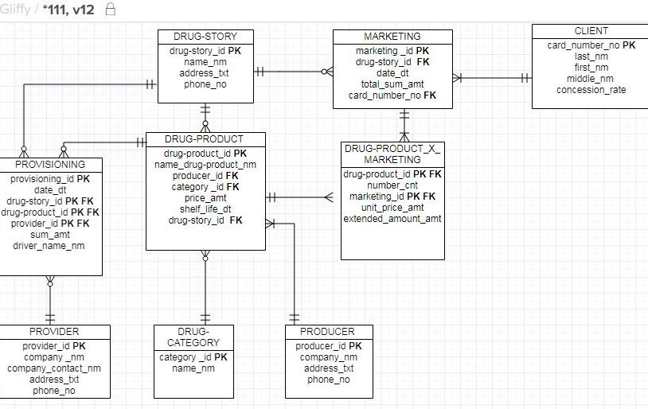

c. Физическая модель должна описывать, каким образом спроектированная база

хранится в СУБД. Требуется описание каждого поля каждой таблицы: название и

описание поля, тип данных, ограничения (constraint) наложенные на поле. **По**

**одной таблице на каждую сущность**.

Приблизительный формат для описания каждой таблицы:

При желании можно добавить столбцы PK, FK. Ключи уже указаны в логической

модели данных, но для удобства чтения спецификаций на каждую таблицу их

можно добавить.

*Подсказка:* по таблице на каждую сущность из ER-диаграммы.

|  |  |  |  |  |  |
| --- | --- | --- | --- | --- | --- |
| DRUG-STORY**/ Аптека** | | | | | |
| **Название** | **PK** | **FK** | **Описание** | **Тип данных** | **Ограничение** | |
| drug-story_id | + |  | Идентификатор аптеки | INTEGER | NOT NULL PRIMARY KEY | |
| name_nm |  |  | Название аптеки | VARCHAR(100) |  | |
| address_txt |  |  | Адрес аптеки | VARCHAR(100) |  | |
| phone_no |  |  | Номер телефона | VARCHAR(15) |  | |

|  |  |  |  |  |  |
| --- | --- | --- | --- | --- | --- |
| DRUG-CATEGORY**/ Категория препарата** | | | | | |
| **Название** | **PK** | **FK** | **Описание** | **Тип данных** | **Ограничение** | |
| category_id | + |  | Идентификатор категории | INTEGER | NOT NULL PRIMARY KEY | |
| name_nm |  |  | Название категории | VARCHAR(100) |  | |

|  |  |  |  |  |  |
| --- | --- | --- | --- | --- | --- |
| MARKETING**/ Продажа** | | | | | |
| **Название** | **PK** | **FK** | **Описание** | **Тип данных** | **Ограничение** | |
| marketing_id | + |  | Идентификатор продажи | INTEGER | NOT NULL PRIMARY KEY | |
| drug-story_id |  | + | Идентификатор аптеки | INTEGER |  | |
| [card_number](https://www.multitran.com/m.exe?s=card+number&l1=1&l2=2)_no |  | + | Номер карты оплаты товара | VARCHAR(50) |  | |
| date_dt |  |  | Дата продажи | DATE |  | |
| [total_sum](https://www.multitran.com/m.exe?s=total+sum&l1=1&l2=2)_amt |  |  | Итоговая сумма | decimal(12,2) |  | |

|  |  |  |  |  |  |
| --- | --- | --- | --- | --- | --- |
| CLIENT **/ Клиент** | | | | | |
| **Название** | **PK** | **FK** | **Описание** | **Тип данных** | **Ограничение** | |
| [card_number](https://www.multitran.com/m.exe?s=card+number&l1=1&l2=2)_no | + |  | Номер карты оплаты товара | VARCHAR(50) | NOT NULL PRIMARY KEY | |
| concession_rate |  |  | Скидка | DECIMAL(12,2) |  | |
| last_nm |  |  | Фамилия | VARCHAR(50) |  | |
| first_nm |  |  | Имя | VARCHAR(50) |  | |
| middle_nm |  |  | Отчество | VARCHAR(50) |  | |

|  |  |  |  |  |  |
| --- | --- | --- | --- | --- | --- |
| PRODUCER**/ производитель** | | | | | |
| **Название** | **PK** | **FK** | **Описание** | **Тип данных** | **Ограничение** | |
| producer_id | + |  | Идентификатор производителя | INTEGER | NOT NULL PRIMARY KEY | |
| company_nm |  |  | Название компании | VARCHAR(100) |  | |
| address_txt |  |  | Адрес аптеки | VARCHAR(100) |  | |
| phone_no |  |  | Номер телефона | VARCHAR(15) |  | |

|  |  |  |  |  |  |
| --- | --- | --- | --- | --- | --- |
| DRUG-PRODUCT **/ Лекарственный препарат** | | | | | |
| **Название** | **PK** | **FK** | **Описание** | **Тип данных** | **Ограничение** | |
| drug-product_id | **+** |  | Идентификатор лекарственного препарата |  | NOT NULL PRIMARY KEY | |
| name_drug-product**_**nm |  |  | Название препарата | VARCHAR(100) |  | |
| producer_id |  | + | Идентификатор производителя | INTEGER |  | |
| category _id |  | + | Идентификатор категории | INTEGER |  | |
| [price](https://www.multitran.com/m.exe?s=total+sum&l1=1&l2=2)_amt |  |  | Цена | DECIMAL(12,2) |  | |
| shelf_life_dt |  |  | Срок годности | DATE |  | |
| drug-story_id |  | + | Идентификатор аптеки | INTEGER |  | |

|  |  |  |  |  |  |
| --- | --- | --- | --- | --- | --- |
| DRUG-PRODUCT_X_ MARKETING **/ Лекарственный препарат_X_продажа** | | | | | |
| **Название** | **PK** | **FK** | **Описание** | **Тип данных** | **Ограничение** | |
| drug-product_id | **+** | **+** | Идентификатор лекарственного препарата |  | NOT NULL PRIMARY KEY | |
| number_cnt |  |  | количество | INTEGER |  | |
| marketing_id | + | + | Идентификатор продажи | INTEGER | NOT NULL PRIMARY KEY | |
| unit_price_amt |  |  | Цена за единицу | DECIMAL(12,2) |  | |
| extended_amount_amt |  |  | Сумма =количество*цена за единицу | DECIMAL(12,2) |  | |

|  |  |  |  |  |  |
| --- | --- | --- | --- | --- | --- |
| PROVIDER**/ поставщик** | | | | | |
| **Название** | **PK** | **FK** | **Описание** | **Тип данных** | **Ограничение** | |
| provider_id | + |  | Идентификатор поставщика | INTEGER | NOT NULL PRIMARY KEY | |
| company_nm |  |  | Название компании | VARCHAR(100) |  | |
| company_contact_nm |  |  | Контактное лицо | VARCHAR(50) |  | |
| address_txt |  |  | Адрес аптеки | VARCHAR(100) |  | |
| phone_no |  |  | Номер телефона | VARCHAR(15) |  | |

|  |  |  |  |  |  |
| --- | --- | --- | --- | --- | --- |
| **PROVISIONING/ Поставка** | | | | | |
| **Название** | **PK** | **FK** | **Описание** | **Тип данных** | **Ограничение** | |
| provisioning_id | + |  | Идентификатор поставки | INTEGER | NOT NULL PRIMARY KEY | |
| date_dt |  |  | Дата поставки | DATE |  | |
| drug-story_id | + | + | Идентификатор аптеки | INTEGER | NOT NULL PRIMARY KEY | |
| drug-product_id | **+** | **+** | Идентификатор лекарственного препарата | INTEGER | NOT NULL PRIMARY KEY | |
| provider_id | + | + | Идентификатор поставщика | INTEGER |  | |
| sum_amt |  |  | Сумма | DECIMAL(12,2) |  | |
| driver_name_nm |  |  | Имя водителя | VARCHAR(100) |  | |